授权委托书

本授权委托书声明：我 （姓名），系 （单位名称）的法定代表人，现授权委托本单位 （姓名）为我单位合法代理人，前来参加锡林郭勒交通投资有限责任公司技术咨询服务项目相关事宜，代理人以我单位的名义办理，我均予以承认。

代理人无权转让委托权，特此委托。

法人身份证反面

法人身份证正面

加盖单位公章

代理人身份证反面

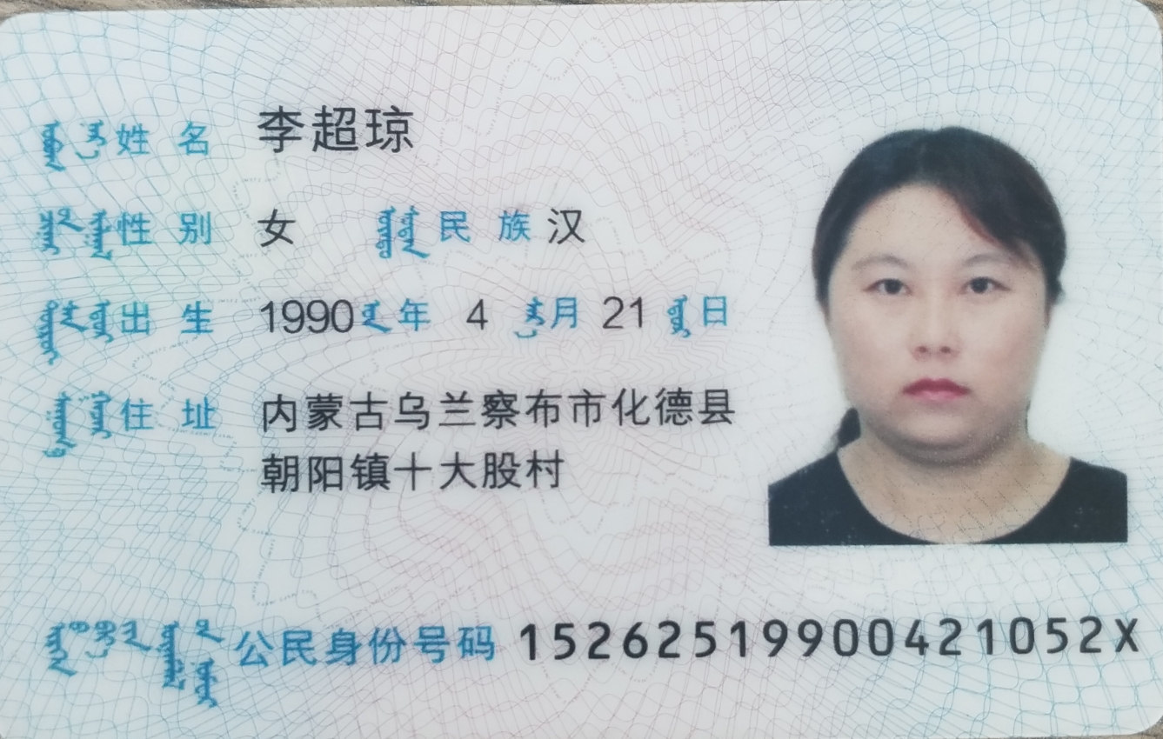

代理人身份证正面

法定代表人（签字）： 代 理 人（签字）：

日期： 年 月 日